Fingertech Biometric API
Manual de Instalação — v2.4.5
Fingertech © 2025
Este documento descreve o passo a passo para instalar o Fingertech Biometric API na máquina do usuário. Siga as instruções na ordem apresentada.

Passo 1 — Executar o instalador
Localize o arquivo baixado e dê duplo clique para iniciar a instalação:
- Localize o arquivo Fingertech-BiometricAPI-Setup-v2.4.5.exe
- Dê duplo clique no arquivo para iniciar

Passo 2 — Aviso do Windows Defender (SmartScreen)
O Windows pode exibir um aviso de segurança ao executar o instalador. Isso é normal para aplicativos sem assinatura digital. Siga os passos abaixo para prosseguir:

Tela 1 — Primeiro aviso

Figura 1 — Aviso inicial do Windows Defender SmartScreen
- Clique em "Mais informações" (link azul no centro da tela)

Tela 2 — Confirmar execução
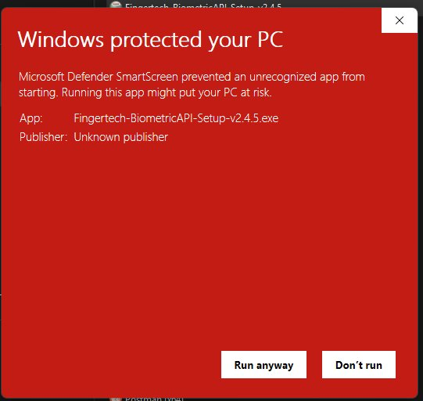
Figura 2 — Após clicar em "Mais informações", aparece o botão "Executar assim mesmo"
- Clique em "Executar assim mesmo"
⚠ O aplicativo exibido é "Fingertech-BiometricAPI-Setup-v2.4.5.exe". Confirme o nome antes de prosseguir.

Passo 3 — Tela de boas-vindas
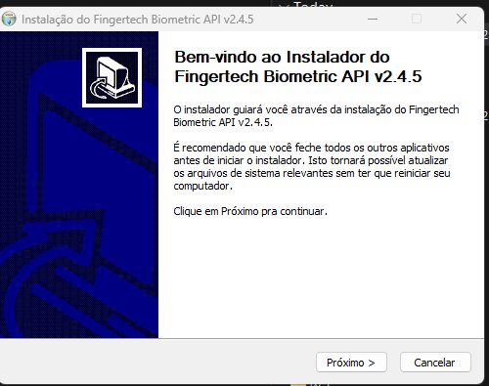
Figura 3 — Tela de boas-vindas do instalador
- Clique em "Próximo >" para continuar

Passo 4 — Escolher local de instalação
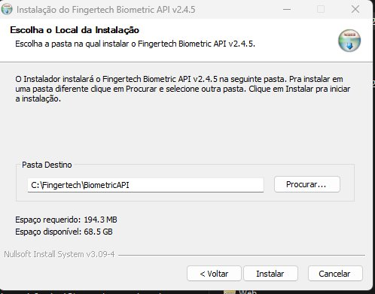
Figura 4 — Tela de seleção da pasta de instalação
O instalador sugere automaticamente o diretório padrão:
C:\Fingertech\BiometricAPI
- Mantenha o diretório sugerido C:\Fingertech\BiometricAPI sem alterações
- Clique em "Instalar"

Passo 5 — Instalação em progresso
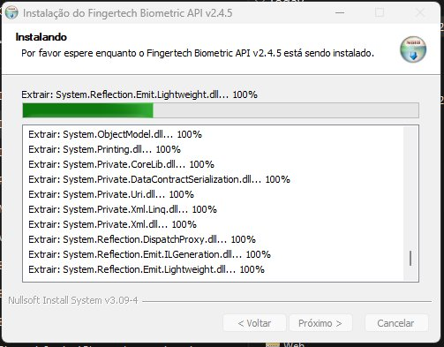
Figura 5 — Instalação em andamento — aguarde a conclusão
Aguarde enquanto os arquivos são copiados para o computador. Este processo leva alguns segundos.
⚠ Não feche o instalador durante este processo.

Passo 6 — Conclusão
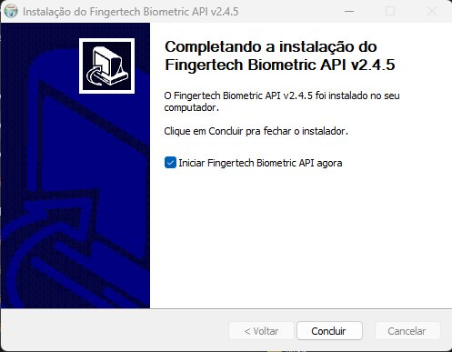
Figura 6 — Instalação concluída com sucesso
- Mantenha marcada a opção "Iniciar Fingertech Biometric API agora"
- Clique em "Concluir"
O Fingertech Biometric API será iniciado automaticamente e um ícone aparecerá na bandeja do sistema (canto inferior direito da tela).

Instalação concluída
Após a instalação, o sistema estará disponível em:
http://localhost:53079
Um atalho também foi criado na Área de Trabalho e no Menu Iniciar para facilitar o acesso.

Conhecendo o aplicativo
Após a instalação, o aplicativo Fingertech Biometric API ficará disponível na bandeja do sistema (canto inferior direito da tela). Abra o painel clicando duas vezes no ícone ou pelo menu de contexto do ícone na bandeja.
Ícone do aplicativo na bandeja do sistema
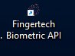
Figura — Ícone do Fingertech Biometric API na bandeja do sistema

Aba Painel
A aba Painel é a tela principal do aplicativo. Nela é possível visualizar o status do serviço, a porta em uso, a quantidade de templates carregados na memória e o estado do modo de identificação contínua. Os botões Iniciar e Parar controlam a leitura biométrica contínua. O painel também exibe o histórico das últimas identificações e o log do sistema em tempo real.
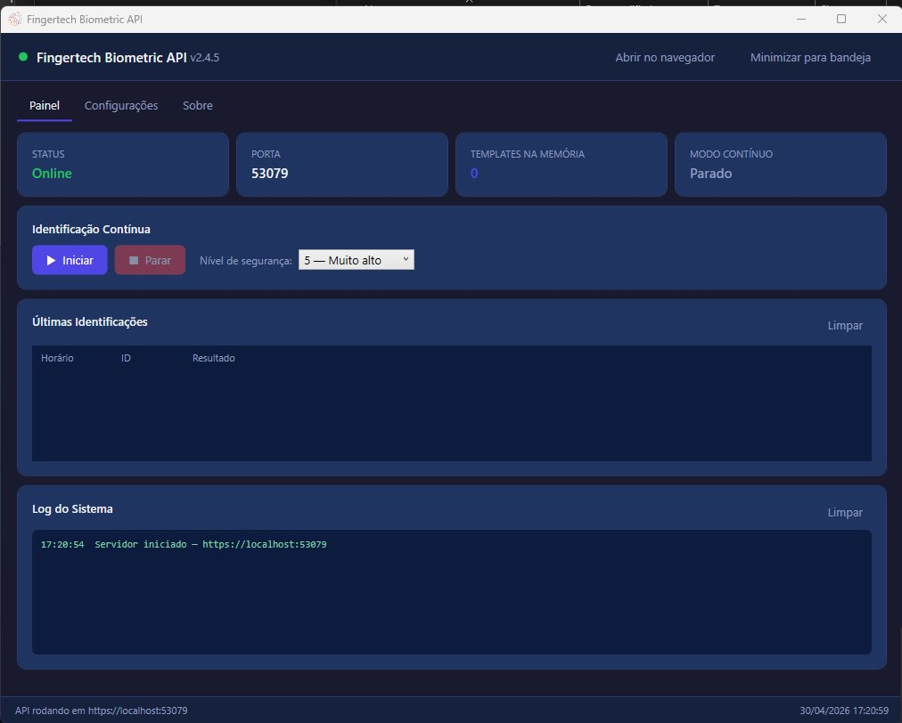
Figura — Tela principal: Painel de controle do Fingertech Biometric API

Aba Configurações
Na aba Configurações é possível definir a porta HTTP em que a API irá responder (padrão: 53079), configurar a string de conexão com o banco de dados Oracle e informar os dados de integração com o Senior RH (URL da API, Tenant Name, Client ID, Access Key e Secret). Após preencher os campos, clique em Salvar configurações. Alterações na porta exigem reinicialização do aplicativo.
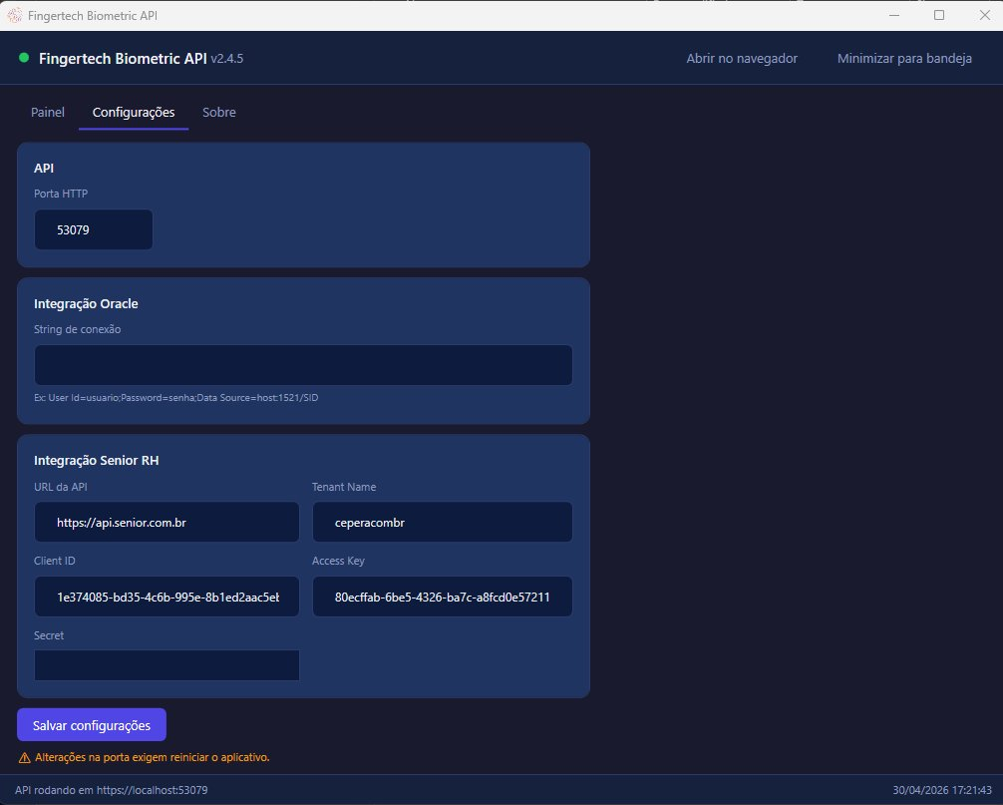
Figura — Aba Configurações: integração Oracle e Senior RH

Aba Sobre
A aba Sobre exibe a versão atual do aplicativo e lista todos os endpoints disponíveis na API REST, com os métodos HTTP correspondentes. Utilize esta tela como referência rápida para verificar quais funcionalidades estão disponíveis na instalação.
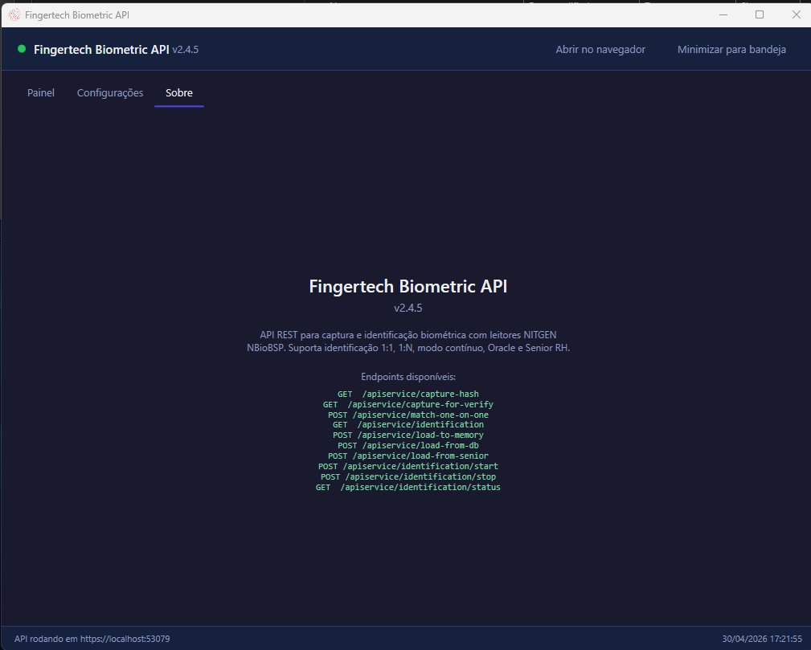
Figura — Aba Sobre: versão e endpoints disponíveis
Abrindo o Sistema pelo Aplicativo
O Fingertech Biometric API abre automaticamente o navegador Chrome ao ser iniciado, direcionando o usuário para a página de lançamento de presenças. É obrigatório abrir o sistema por meio do aplicativo — somente assim o lançamento de presenças via leitura biométrica funcionará corretamente.
Abertura automática ao iniciar
Ao abrir o aplicativo Fingertech Biometric API, o Chrome é iniciado automaticamente após 3 segundos — tempo necessário para a API subir — e abre diretamente a página do sistema Cepera configurada nas preferências.
Botão “Abrir sistema”
Caso precise reabrir o sistema a qualquer momento, utilize o botão 🌐 Abrir sistema localizado no canto superior direito da janela do aplicativo (destacado em azul na imagem abaixo). O Chrome será aberto com as configurações corretas para permitir a comunicação com o leitor biométrico.
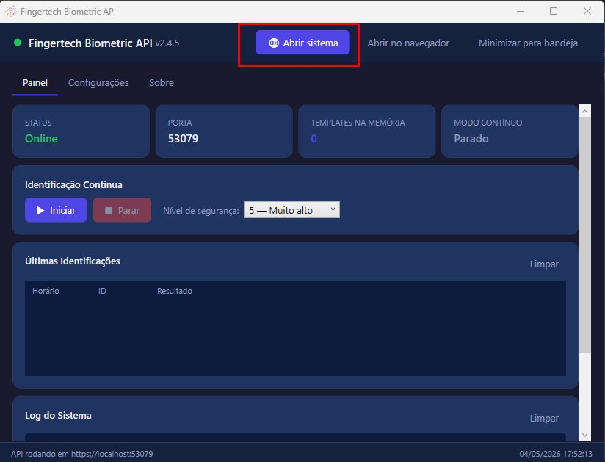
Figura — Botão “Abrir sistema” destacado no canto superior direito do aplicativo
⚠ Importante: abrir o sistema diretamente pelo navegador (sem usar o aplicativo) não permitirá o lançamento de presenças por biometria. Sempre utilize o botão “Abrir sistema” ou aguarde a abertura automática ao iniciar o aplicativo.

